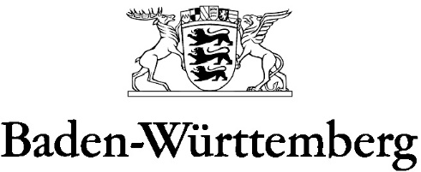
МІНІСТЕРСТВО ПРОСВІТИ, МОЛОДІ ТА СПОРТУ

Інформація для батьків/законних опікунів
для запису до школи

I. Початкова школа

Діти, яким на 30 червня 2022 року виповнилося не менше шести років і які мають місце проживання або просто знаходяться в Баден-Вюртемберзі, повинні відвідувати школу.

Якщо ваша дитина народилася до 30 червня 2016 року і, такім чином, до 30 червня 2022 року їй виповниться шість років, у вересні 2022 року її зарахують до початкової школи, яка відповідає вашому шкільному району або місцю проживання. Для запису до школи батьки/законні опікуни зазвичай отримують письмове запрошення від школи.

Якщо у вас є сумніви щодо того, чи готова ваша дитина вже піти до школи, ви можете звернутися до школи з проханням відкласти відвідування школи для дитини на один рік. Додаткову інформацію щодо цього можна отримати у відповідній початковій школі.

Якщо ваша дитина вже відвідувала школу в Україні, її також можна прийняти до початкової школи протягом поточного навчального року. Тоді можна звернутися безпосередньо до відповідної початкової школи та записатися на прийом для реєстрації.

Початкова школа за місцем вашого проживання:

Назва школи, адреса, електронна пошта, телефон

Під час реєстрації, будь ласка, надайте форму «Реєстрація учениць та учнів-біженців та іммігрантів у загальноосвітніх школах Баден-Вюртемберга» (https://km-bw.de/,Lde/startseite/service/dokumente-fuer-gefluechtete-und-helfende).

II. Діти та молодь з обмеженими можливостями або особливими потребами

Діти та молодь з фізичними чи психічними обмеженими можливостями або іншими порушеннями, які мають особливі потреби в підтримці чи допомозі, можуть бути тимчасово прийняті до школи керівництвом відповідної школи за згодою Державного відомства у справах шкіл в рамках інклюзивних освітніх пропозицій цієї школи або до Спеціального навчально-консультаційного центру (SBBZ).

Якщо передбачається, що учениця або учень відвідуватиме Спеціальний навчально-консультаційний центр (SBBZ) або школу в рамках інклюзивної освітньої пропозиції в Баден-Вюртемберзі більше трьох місяців, ініціюється процедура щодо визначення права на спеціальну освітню пропозицію.

III. Додаткова інформація

Інформацію про початкові школи, спеціальні навчально-консультаційні центри, а також про інклюзивні освітні пропозиції та процедуру визначення відповідно до розділу ІІ можна також отримати в Державному відомстві у справах шкіл__________________________, телефон ___________, електронна пошта: __________________________.

